TW-CKC6136型透明数控教学车床
TW-CK6136型车床是上海天威教学最新研制的教学科研用数控机床。采用四工位自动回转刀架,可以加工φ30mm的铝合金或PVC材料,通过编程对各种轴类，盘类等塑料零件能自动完成任务，如外圆柱面，圆锥面，圆弧面，螺纹等工件的削加工，并能进行切槽，钻机等工作。
TW-CKC6136型透明数控教学车床是典型的机电一体化产品，采用稳定可靠的华新车床用数控系统，该系统是国内唯一从外置到内核均与日本FANUC系统全面兼容。硬件配置更具有相当的刚性、强度及制造精度；同时，其外形美观大方，主轴箱盖及防护体均采用进口有机透明材料制作而成，使机床主要内部结构及传动线路一目了然，是各相关科研院所、高职学院及技术学校理想的实验设备。
TW-CKC6136型透明数控教学车床用途：
1.相关专业科研院所对现代加工（数控及CAD/CAM）技术研究的实践验证；
2.各类高等院校及中级技术学校的数控技术应用、机电一体化及自动控制专业学生的综合实验；
3.各类高等院校及中级技术学校的机制、模具及其他相关专业数控技术的课堂辅助教学和教学实训；
4.开展数控机床结构及控制原理、数控编程及机床操作、CDA/CAM等专业课程专项培训。
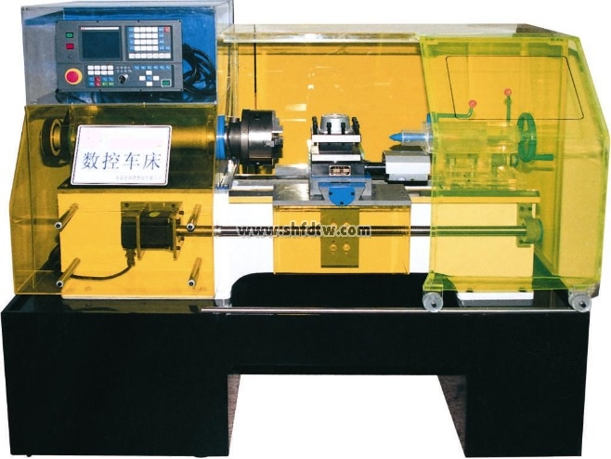

TW-CKC6136型透明数控教学车床特点：
1.稳定可靠的华新专用车床数控系统；
2.全自动四工位数控回转刀架，能满足较复杂零件的刀具使用要求；
3.纵、横向精密滚珠丝杠进给，混合式步进电机驱动，重复定位精度高，转矩大；
4.采用高级变频调速电机驱动主轴，实现无级调速，保证切削线速度稳定；
5.操作方便舒适，符合现代人机工程学的优化思想；
6.车削PVC材料时，采用空气（风）冷却，保持工作环境清洁，无工业污染；
7.外型美观大方，彰显实验场所品质。

TW-CKC6136型透明数控教学车床数控系统主要功能：
1.国内唯一一家从外置到内核均与日本FANUC全面兼容的系统；
2.系统采用硬件插补技术，快进速率可达12米/分；
3.具有程序记忆和预读功能，提前译码，使机床加工平滑流畅；
4.控制精度高，脉冲当量为1μ（0.001mm）；
5.有串行RS232通讯接口功能，可与计算机联机通讯；
6.采用电子齿轮比，简化传动结构，提高机床工作精度。
7.系统具有软、硬件限位，保证工作安全；
8.采用多层印刷电路板技术，表贴技术，门阵技术等，使性能更优越，运行更可靠。
TW-CKC6136型透明数控教学车床主要技术参数：
序号 | 设备名称 | 配 置 | 技术参 数 | 原产地
1 | 数控  车床 | 床身 | 采用高强度的工程塑料
1 | 数控  车床 | 机床外形尺寸（长、宽、高） | 1800×980×1520mm
1 | 数控  车床 | 床身上最大回转直径 | Ø360mm
1 | 数控  车床 | 最大工件长度 | 430mm
1 | 数控  车床 | 主轴箱盖及防护罩 | 采用进口透明有机材料
1 | 数控  车床 | 主轴 | 标准主轴
1 | 数控  车床 | 主轴转速、无级变速 | 0—1500rpm
1 | 数控  车床 | 主轴电机 | 变频控制无极调速功率1.5kw
1 | 数控  车床 | 电动刀架 | 标准四工位
1 | 数控  车床 | 三爪卡盘 | ø160mm
1 | 数控  车床 | 丝杠 | 滚珠丝杠
1 | 数控  车床 | 丝杠运行 | 混合步进电机驱动
1 | 数控  车床 | 运行方式 | 三轴运行二轴联动
1 | 数控  车床 | 数控编程系统 | 采用华新数控系统并具有串行R232通讯接口能与外部计算面联机通讯. 系统采用硬件插补技术，快进速率可达12米/分；系统具有程序记忆和预读功能，提前译码，使机床加工平滑流畅；系统控制精度高，脉冲当量为1μ（0.001mm）；
附件工具清单
序号 | 名称 | 规格 | 单位 | 数量
1 | 车刀 | 60 º 90 º 45 º
2 | 继电器 | 24V4组 | 个 | 2
3 | 保险丝 |  | 个 | 2
4 | 螺丝刀 | 一字、十字 | 把 | 各1
5 | 尖嘴钳 |  | 把 | 1
6 | 内六角 | ø6、ø8 | 把 | 各1
7 | ø40塑料棒 |  | 把 | 20
8 | 卡盘板手 |  | 把 | 1
9 | 刀架扳手 |  | 把 | 1
10 | 系统说明书 |  | 本 | 1
11 | 连接线 |  | 米 | 10

